**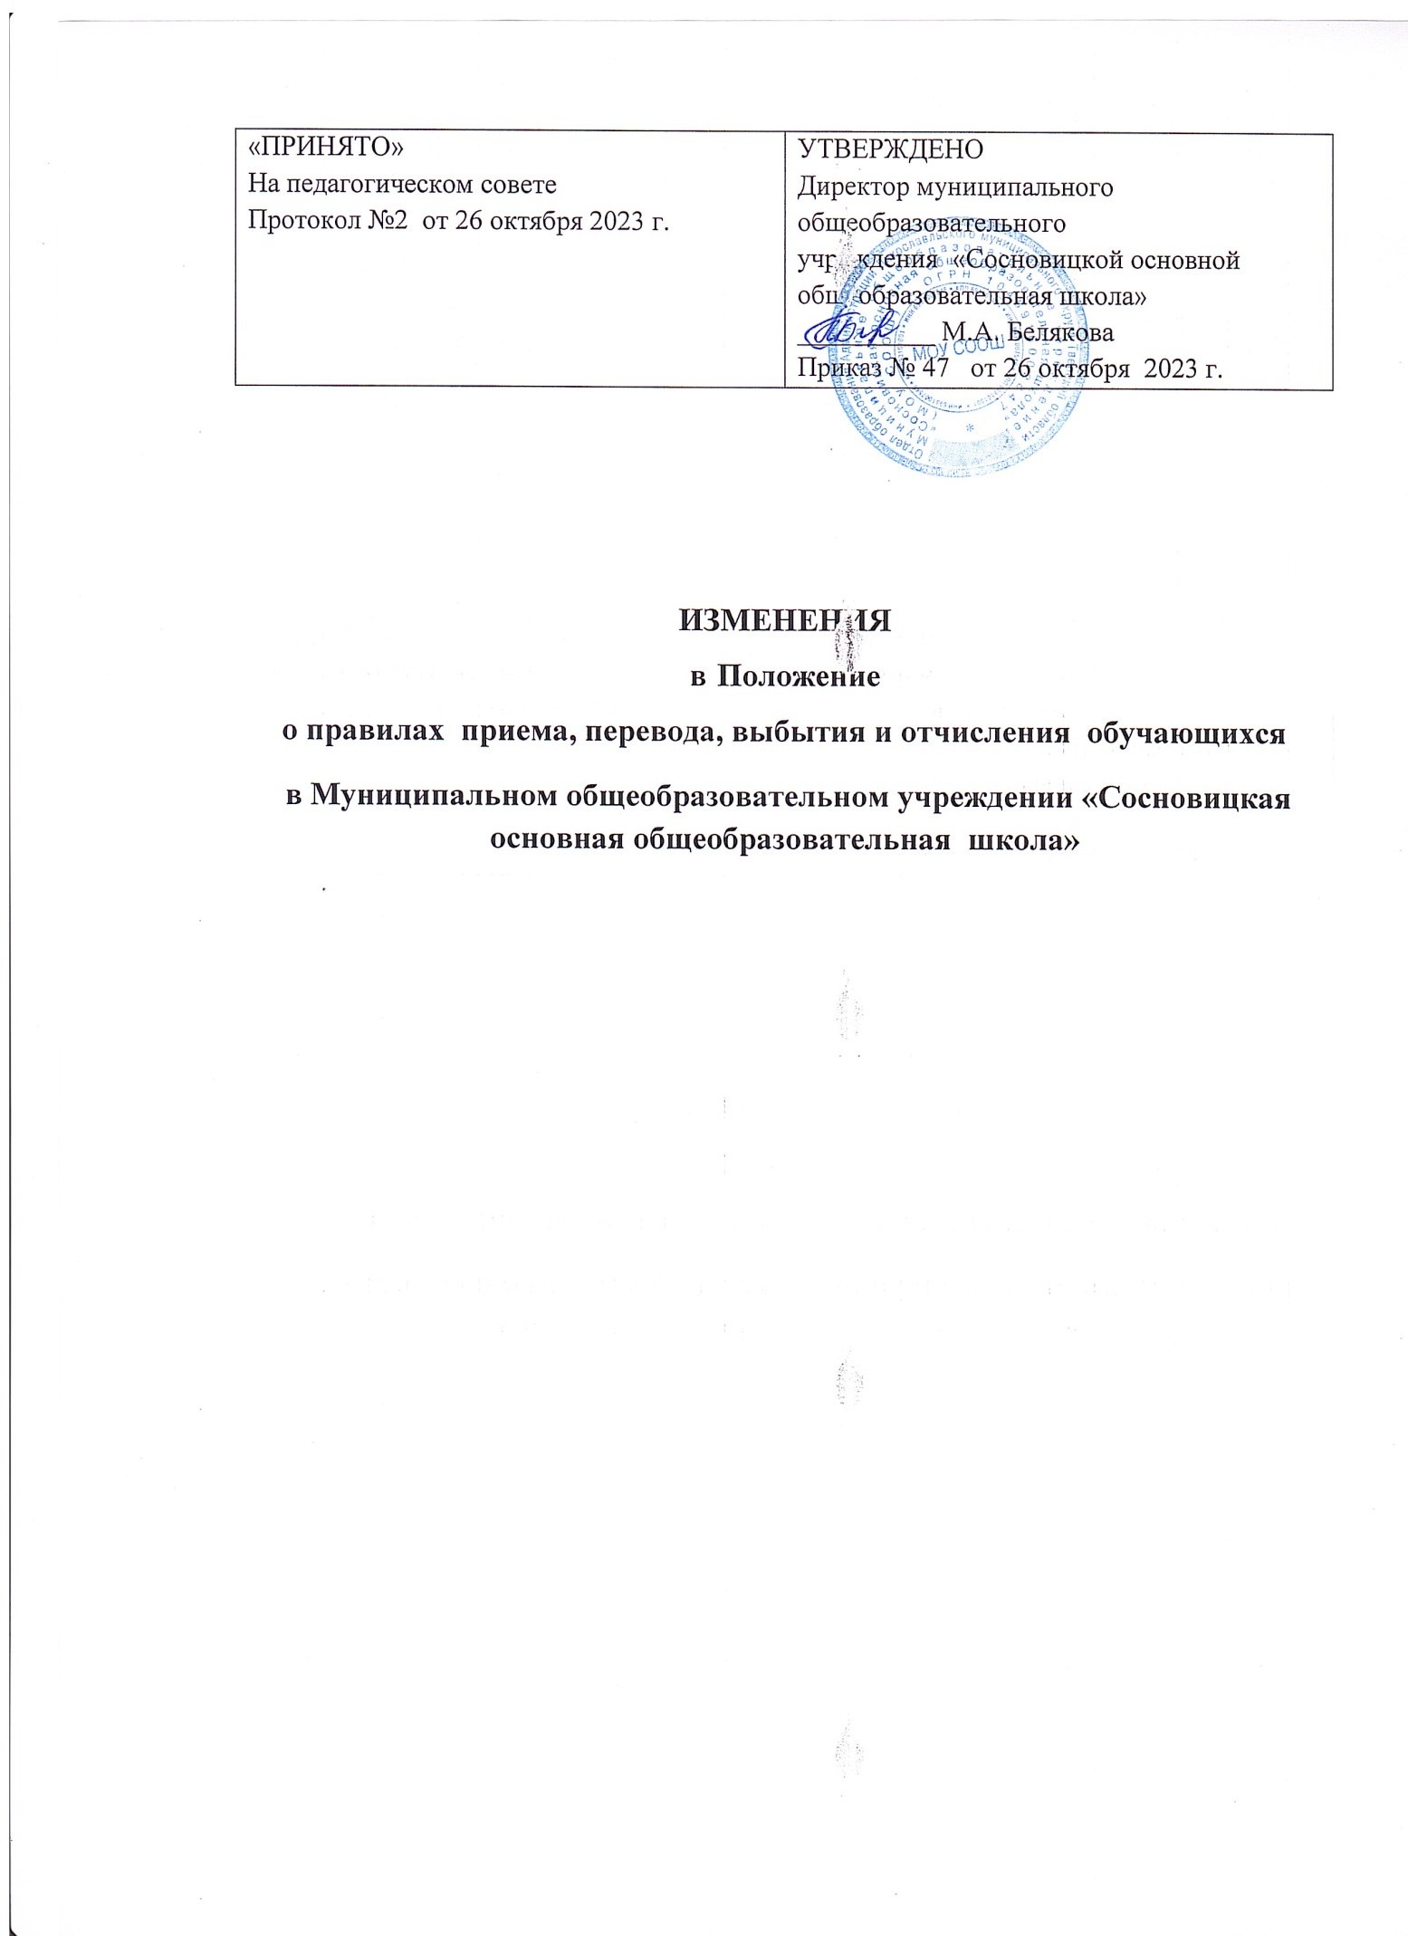**

**Пункт 2.5 Положения о правилах приема, перевода, выбытия и отчисления обучающихся в Муниципальном общеобразовательном учреждении «Сосновицкая основная общеобразовательная школа»**

**утвержденное приказом № 16 от 20.02.2023 г изложить в новой редакции:**

Во внеочередном порядке предоставляются места в государственных и муниципальных общеобразовательных организациях детям, указанным в [пункте 8 статьи 24](https://base.garant.ru/178792/7b14d2c2dfc862f67bd2c3471bf87b3f/#block_248) Федерального закона от 27 мая 1998 г. N 76-ФЗ "О статусе военнослужащих", и детям, указанным в [статье 28 1](https://base.garant.ru/71433920/faef3f9fb3287d3f9ec3b8f5d7386d86/#block_281) Федерального закона от 3 июля 2016 г. N 226-ФЗ "О войсках национальной гвардии Российской Федерации", по месту жительства их семей.[пункт 8 статьи 24](https://base.garant.ru/178792/7b14d2c2dfc862f67bd2c3471bf87b3f/" \l "block_248" \t "_blank) Федеральногоого закона от 27 мая 1998 г. N 76-ФЗ

Детям военнослужащих и детям граждан, пребывавших в добровольческих формированиях, погибших (умерших) при выполнении задач в специальной военной операции либо позднее указанного периода, но вследствие увечья (ранения, травмы, контузии) или заболевания, полученных при выполнении задач в ходе проведения специальной военной операции, в том числе усыновленным (удочеренным) или находящимся под опекой или попечительством в семье, включая приемную семью либо в случаях, предусмотренных законами субъектов Российской Федерации, патронатную семью, предоставляются во внеочередном порядке места в государственных и муниципальных общеобразовательных и дошкольных образовательных организациях по месту жительства их семей, а также места в летних оздоровительных лагерях. [статья 28 1](https://base.garant.ru/71433920/faef3f9fb3287d3f9ec3b8f5d7386d86/#block_281) Федерального закона от 3 июля 2016 г. N 226-ФЗ "О войсках национальной гвардии Российской Федерации"

Детям сотрудника, погибшего (умершего) при выполнении задач в специальной военной операции либо позднее указанного периода, но вследствие увечья (ранения, травмы, контузии) или заболевания, полученных при выполнении задач в ходе проведения специальной военной операции, в том числе усыновленным (удочеренным) или находящимся под опекой или попечительством в семье, включая приемную семью либо в случаях, предусмотренных законами субъектов Российской Федерации, патронатную семью, предоставляются во внеочередном порядке места в государственных и муниципальных общеобразовательных и дошкольных образовательных организациях по месту жительства их семей, а также места в летних оздоровительных лагерях.